SEGUNDA REVISIÓN PÁGINA RYC 2026

PASOS PREVIOS
POSICIONAMIENTO DEL CMD EN LA CARPETA | cd C:\o\OneDrive - MINISTERIO DE CIENCIA, INNOVACIÓN Y UNIVERSIDADES\General - Unidad de Apoyo\08-PROYECTOS\09-WEB NUEVO RYC 2026
INICIO CLAUDE | claude --dangerously-skip-permissions
SENTENCIA DE LANZAMIENTO | Lee el fichero “TERCERA REVISIÓN PÁGINA RYC 2026.docx” ubicado en la carpeta “02-Tercera revisión”.

INDICACIONES
Lee el BRIEFING_PROYECTO.md y analiza el contenido de esta carpeta.
Haz las siguientes modificaciones y al finalizar actualiza el repositorio y el documento BRIEFING_PROYECTO.md.
Cuando termines vas a generar versiones idénticas de las páginas en español y en inglés: separa los resultados en dos carpetas /esp /ing
Las nuevas imágenes y ficheros están en la carpeta “03-Tercera revisión”.

ORGANIZACIÓN DE VERSIONES
Ahora hay dos versiones:
- Las versiones que están subidas a mi GitHub y que se visualizan navegando por Programa Ramón y Cajal — Agencia Estatal de Investigación
- Las versiones que has preparado con los CSS incrustados para luego llevar a la web de la AEI. En realidad, se copian y pegan en DRUPAL y se ven dentro de la web de la AEI.
Quiero que, si es posible, las páginas que se visualizan en Programa Ramón y Cajal — Agencia Estatal de Investigación sean exactamente las mismas que luego me pasas para pegar en el DRUPAL de la web de la AEI. Hemos visto diferencias importantes en la página 4 que nos cuesta corregir si mantienes dos versiones.
En esta carpeta están las versiones página 1 a 4 adaptadas por equipo de desarrollo para que se visualicen bien en DRUPAL. Revísalas, y añade los siguientes cambios. Recuerda que debes usar los nombres de las páginas, no página 1 a 4… esto es un genérico.

TEMAS DE IMÁGENES

Página novedades 2026: Las 5 grandes novedades
2 Financiación de un proyecto propio de I+D+i: cambia la foto por la foto Novedades - 2 Entrevista.png
4 Estabilización obligatoria con incentivo económico: cambia la foto por Novedades - 4 Estabilización.png
5 Integración y simplificación de convocatorias: cambia la foto por Novedades - 5 Integración convocatorias.png

Página Programa: Impacto del programa
Cambia la foto por Programa - Impacto - Excavación.png

TEMAS DE DESARROLLO
Recuerda que la versión final tiene que ser páginas INDEPENDIENTES para pegar cada una en una “Página básica” (tipo Drupal) mediante copiar/pegar.

Página convocatorias
Revisa la página convocatoria, para que se vea bien en la versión DRUPAL. Tiene que verse así:
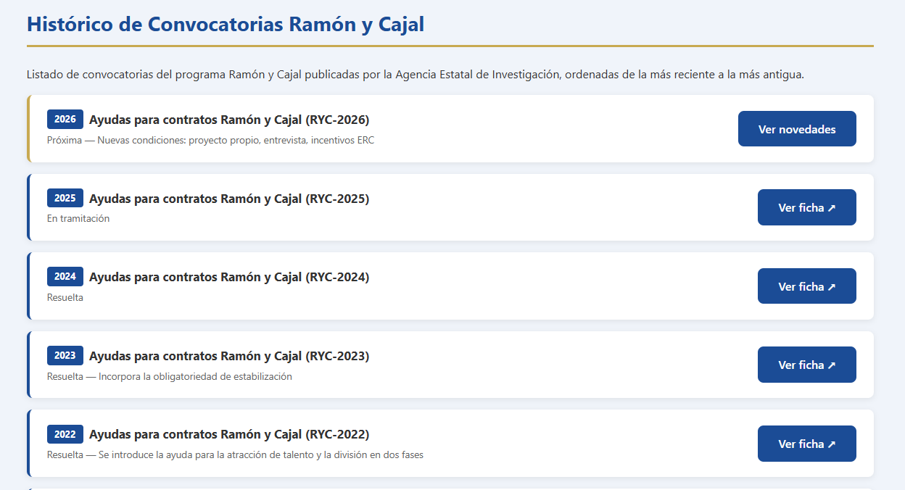
Pero la versión que nos has pasado ahora se ven los recuadros blancos en azul oscuro, y los botones de ver ficha se colapsan a la izquierda. Corrígelo.

Pie o foorter de todas las páginas:
Quítalo.

Imagen de Fondos Europeos:
Abajo de todas las páginas, pon la imagen de Fondos europeos: MICIU+Cofinanciado+AEI.jpg, y a la derecha la frase “El Programa Ramón y Cajal está cofinanciado por la Unión Europea”

OBJETIVO FINAL (ENTREGA)

GENERA EXACTAMENTE 5 ARCHIVOS HTML AUTOCONTENIDOS:
- dist/pagina1.html
- dist/pagina2.html
- dist/pagina3.html
- dist/pagina4.html
Cada archivo debe ser 100% pegable y funcionar por sí mismo:
- TODO el CSS necesario debe ir dentro de <style>…</style> en el <head>
- TODO el JS necesario debe ir dentro de <script>…</script> al final del <body>
- NO debe depender de rutas a carpetas locales (css/assets/js). Reemplaza rutas por contenido embebido cuando sea local.

GENERA 5 ARCHIVOS IDÉNTICOS TRADUCIDOS AL INGLÉS
Separa los resultados en dos carpetas /esp /ing

ENLACES ENTRE LAS 5 PÁGINAS
- Actualiza los enlaces del menú y anchors internos para que apunten a:
pagina1.html, pagina2.html, etc. Debidamente renombradas para más claridad.
- Si hay rutas relativas tipo /about o /contact, conviértelas a la página correspondiente.

SUBE A GITHUB
Sube a Github los resultados finales de las páginas en inglés y español, y pon en producción las mismas páginas para poder visualizarlas.

RESTRICCIONES
- No refactorices ni reescribas la web; solo empaqueta.
- No inventes contenido.
- No dependas de carpetas locales en el resultado final.
- Si una página no existe como HTML (por ser Drupal/Twig), usa el HTML estático más cercano o el generado si se incluye en la entrega.

